RUDOLF - DIESEL - TECHNIKUM

Fachrichtung Maschinenbautechnik


Projektarbeit

Betreuer: [Lehrername]

Thema:

[Beispieltext]
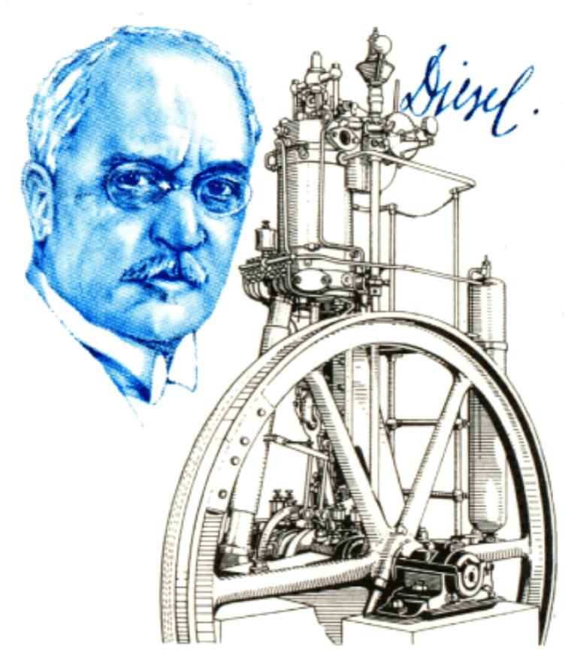

Abgabetermin: [Abgabetermin]

Verfasser: [Name Schüler/in]
[Name Schüler/in]
[Name Schüler/in]

Klasse: [Klasse]

